РЕКОМЕНДАЦИИ ПО ВИДУ, РАЗМЕЩЕНИЮ
ЭЛЕКТРОЗАПРАВОЧНЫХ СТАНЦИЙ

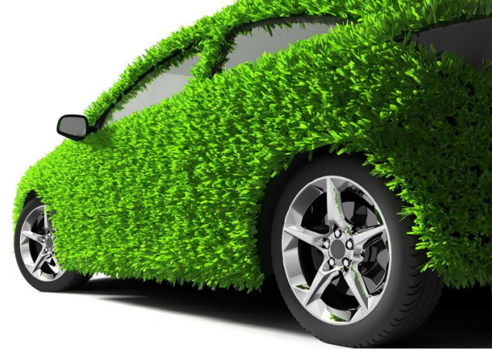
Электрозаправочные станции (далее – ЭЗС) это то, что позволит обеспечить быстрое, экологичное и экономичное передвижение.
Развитие сети ЭЗС один из стимулирующих факторов развития электротранспорта и, как следствие, улучшение экологической ситуации, экономия денежных средств, стимулирование развития технологи-ческих отраслей России.

В составе автозаправочных комплексов и автомоек, отдельно стоящие и настенные, с возможностью интеграции электроподгрева автомобилей и других технологичных устройств. Умные ЭЗС станут неотъемлемой частью городской среды, где люди чаще всего проводят время: возле объектов культуры и общественных центров, торговых и деловых комплексов, у кафе и продуктовых магазинов, гостиниц и жилых домов, а также в местах постоянного и временного хранения автомобилей (в паркингах и на парковках).

Размещение ЭЗС в городской среде

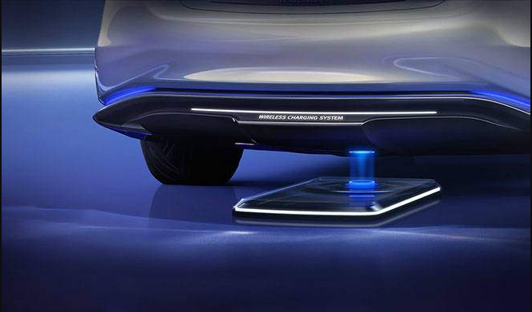
Выбирать тип ЭЗС следует исходя из характеристик объекта, на котором планируется ее установка. В частности, одним их основных является среднее планируемое время нахождения владельца электромобиля в данной локации. В жилой застройке, планируемое время нахождения 6 - 12 часов, в местах досуга и работы – 1 - 9 часов, на АЗС планируемое время нахождения не превышает 30 минут.
Кроме этого ЭЗС может быть рассчитана на один или несколько портов зарядки (одна станция на несколько автомобилей), обеспечивать проводную или беспроводную зарядку (зарядка АКБ происходит на специальной площадке, на которую заезжает автомобиль) и т.д.
Материалы, из которых изготавливаются ЭЗС, не должны представлять опасности для жизни, здоровья людей и окружающей среды, как в процессе эксплуатации, так и после её окончания.
Установка ЭЗС может осуществляться на собственное основание, с креплением к существующему основанию, на стены объектов капитального строительства.

В случае установки ЭЗС на собственное основание, габариты основания следует выполнять с учетом размеров ЭЗС. Если параметры основания значительно выступают за пределы ЭЗС, то основание следует размещать ниже отметки земли. Газон, дорожное или брусчатое покрытие, укладываемые над основанием, должны соответствовать покрытию вокруг основания.
При размещении ЭЗС на фасадах зданий, строений или на земельных участках, принадлежащих иным лицам, следует получить согласие правообладателей объекта.
Внешний вид и оформление ЭЗС, расположенных на территории объектов культурного наследия, в границах зон охраны объектов культурного наследия или зонах регулирования застройки и хозяйственной деятельности, осуществляется в соответствии с законодательством в области сохранения, использования, популяризации и государственной охраны объектов культурного наследия (памятников истории и культуры) народов Российской Федерации.
При выполнении работ, связанных с нарушением благоустройства, необходимо наличие разрешения (ордера) на производство работ, выданного в порядке, установленном администрацией города.
После установки ЭЗС необходимо восстановить нарушенное благоустройство (восстановление газона, асфальтового или брусчатого покрытия, отделки стен и т.д.).
Для создания комфортных условий пользования ЭЗС рекомендуется:
- использование защитных конструкций (навесов, зонтов и иных элементов благоустройства) для защиты от воздействия неблагоприятных погодно-климатических факторов;
- предусматривать освещение территории в районе ЭЗС, для повышения эстетических характеристик - архитектурно-художественную подсветку элементов оборудования станции;
- для предотвращения наезда на ЭЗС - установка сигнальных столбиков либо использование иных устройств;
- дорожное или напольное покрытие парковочных мест для ЭЗС, размещаемых на территориях общественных парковок и подземных паркингов, выделять цветом, парковку автомобилей с бензиновым транспортом в таких местах не допускать;
- рядом с ЭЗС размещение справочной информации: инструкция по использованию, виде розеток, мощности, силе тока, наличии дополнительных функций и так далее, а также информация о производителе, контакт обслуживающей организации. Доступ к более детальной и подробной информации можно обеспечивать посредством размещения QR-кода.
Места для размещения ЭЗС в границах улично-дорожной сети следует обозначать знаками, принятыми ГОСТ Р 52289 и ПДД.

Примеры ЭЗС
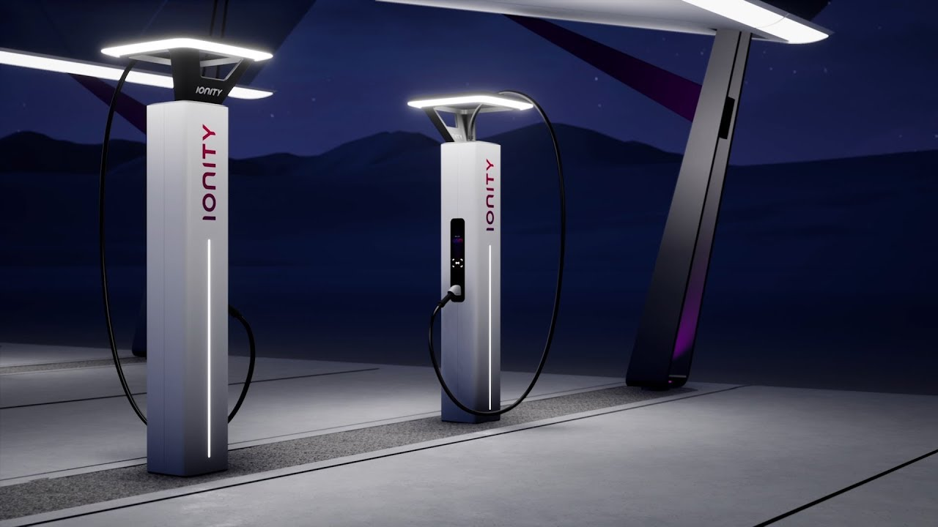
Комплекс ЭЗС (предусмотрен навес, освещение территории, стильный дизайн и архитектурно-художественная подсветка)

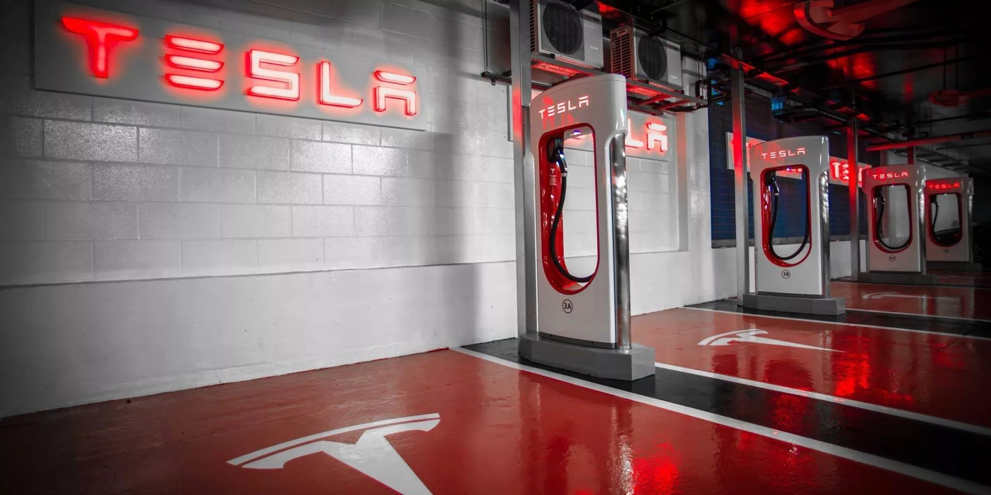
Комплекс ЭЗС на территории подземной парковки (выделение мест цветом, стильный дизайн и архитектурно-художественная подсветка)

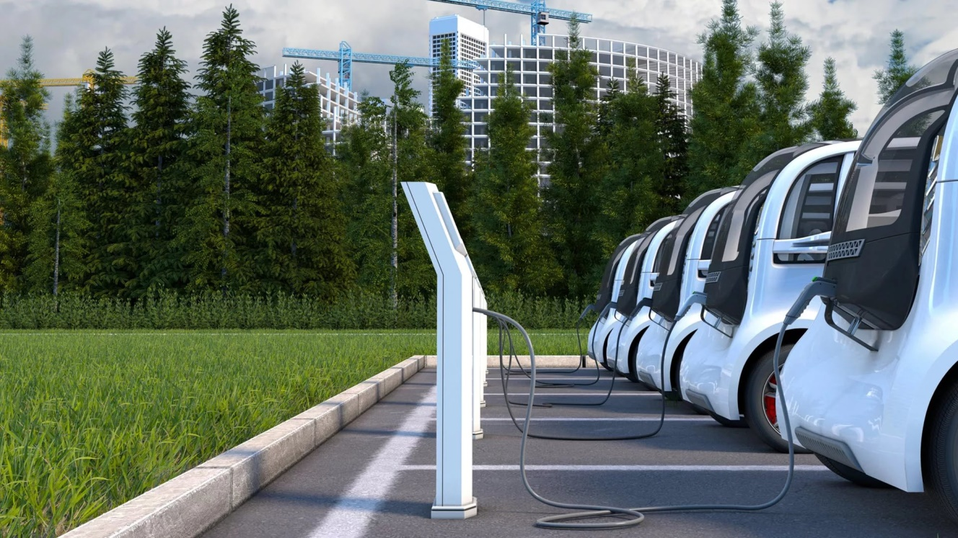
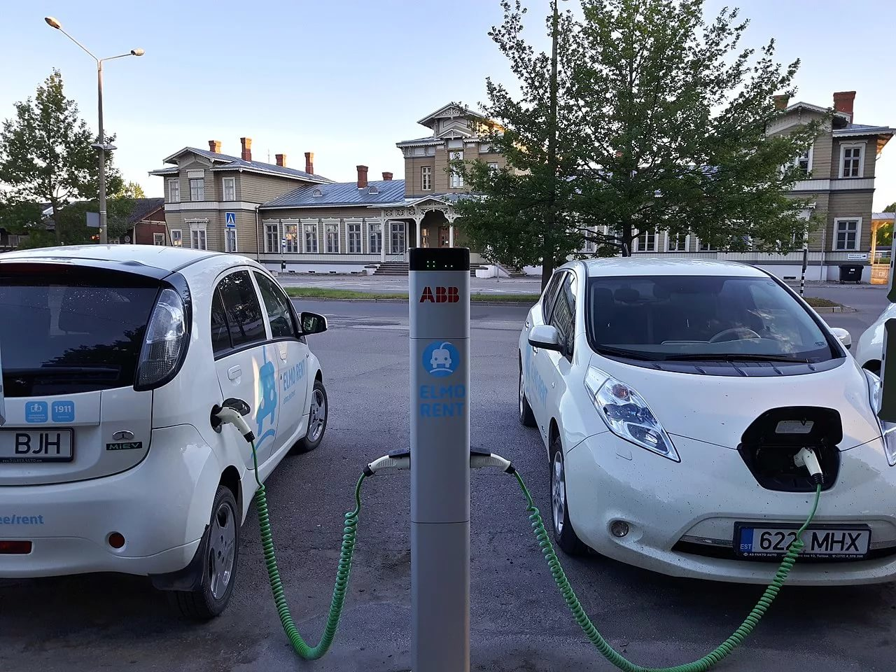
ЭЗС на уличной парковке

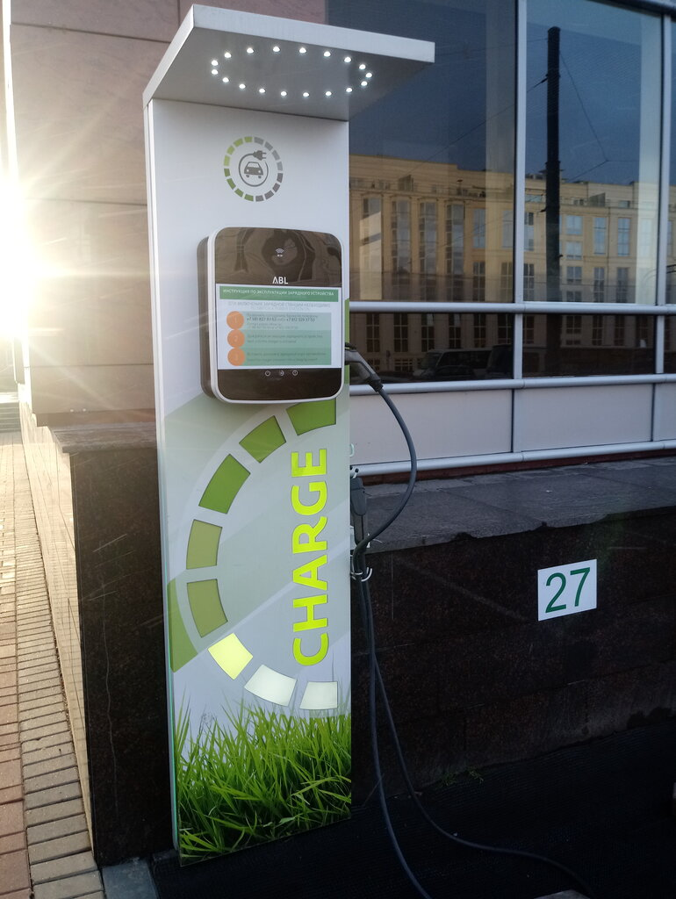
ЭЗС на фасаде здания

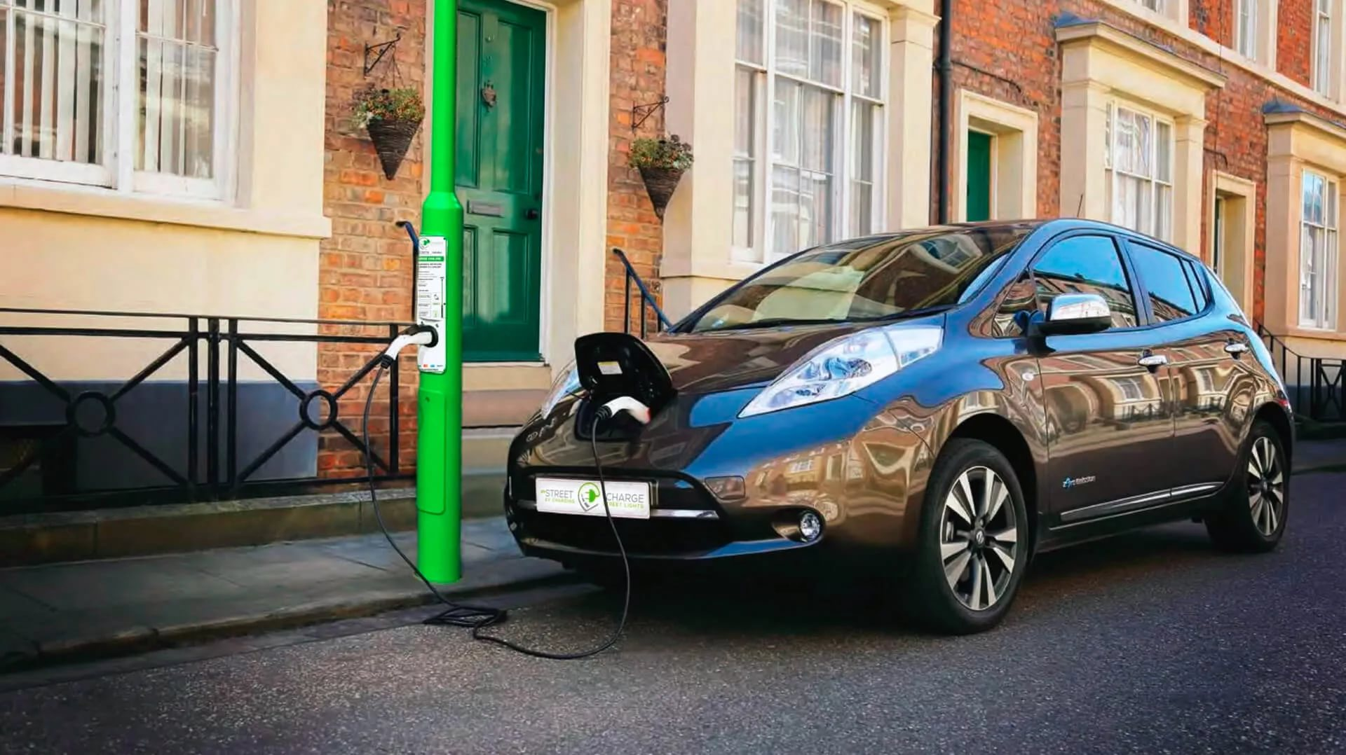
Вариант размещения зарядного устройства ЭЗС в опорах освещения

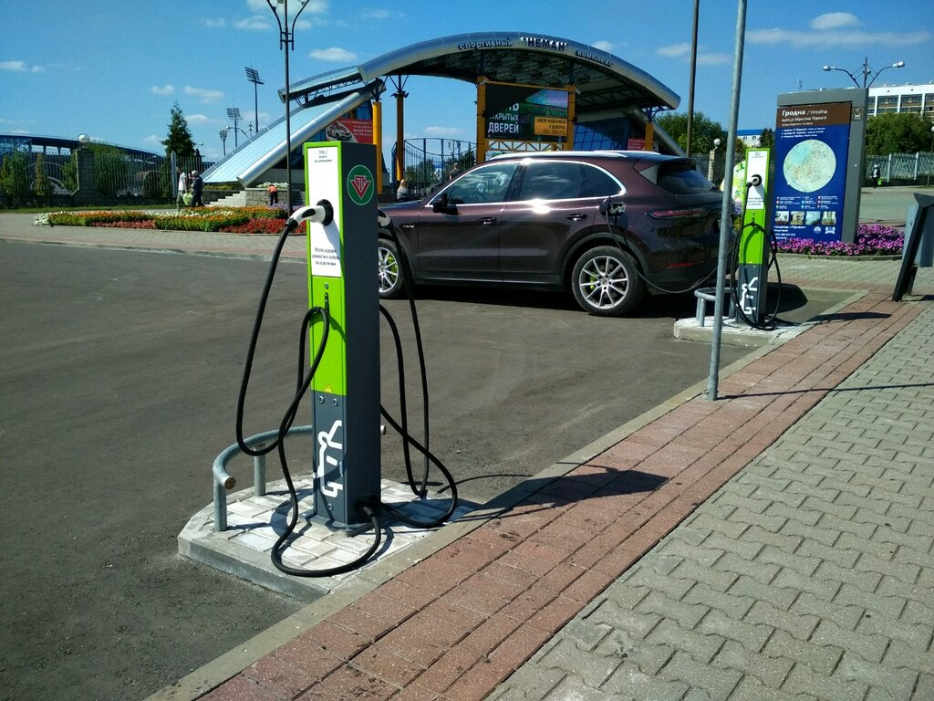
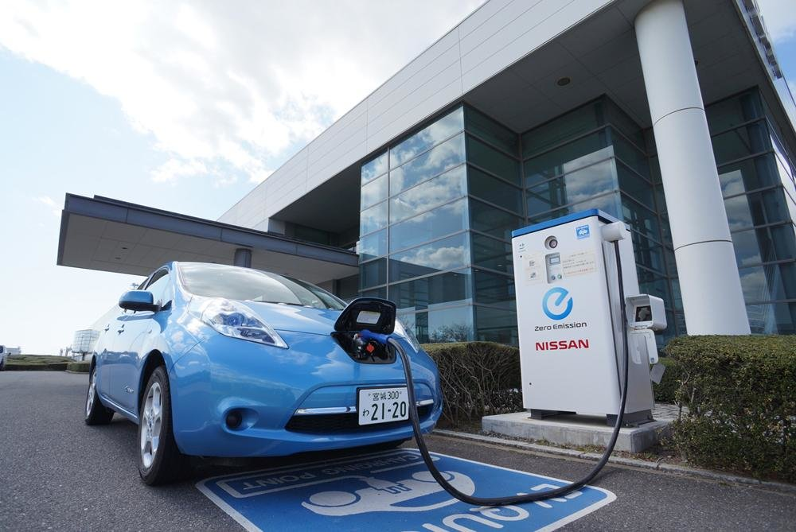
ЭЗС на парковке торгово-развлекательного комплекса на 2 порта (информационное оформление, установка сигнальных столбиков, выделение цветом парковочных мест)

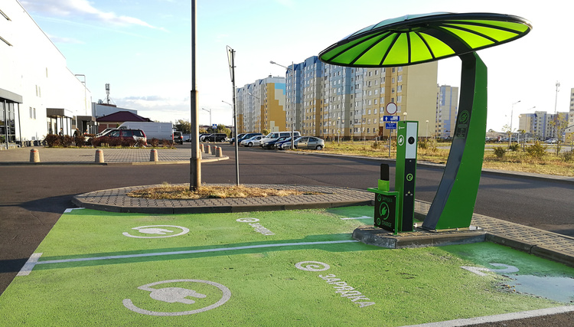
ЭЗС на 2 порта на уличной парковке (защита от воздействия неблагоприятных погодно-климатических факторов, выделение цветом парковочных мест)
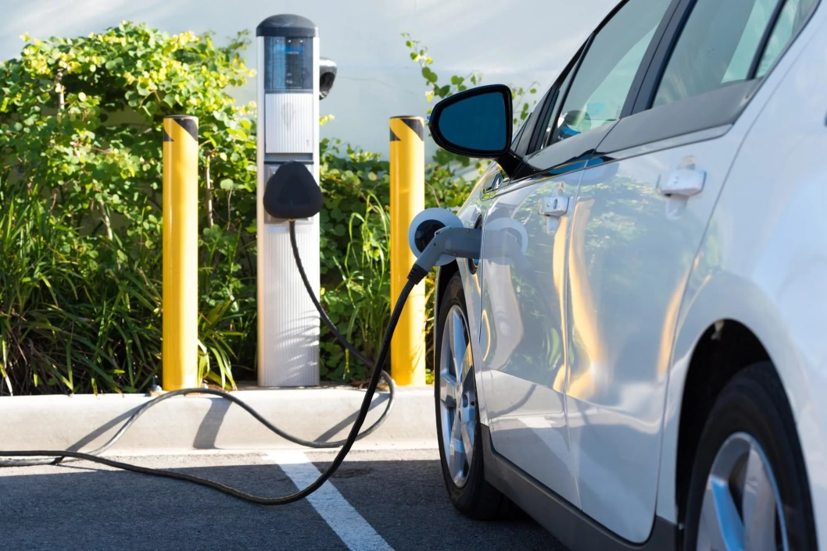
ЭЗС на уличной парковке (установка сигнальных столбиков)

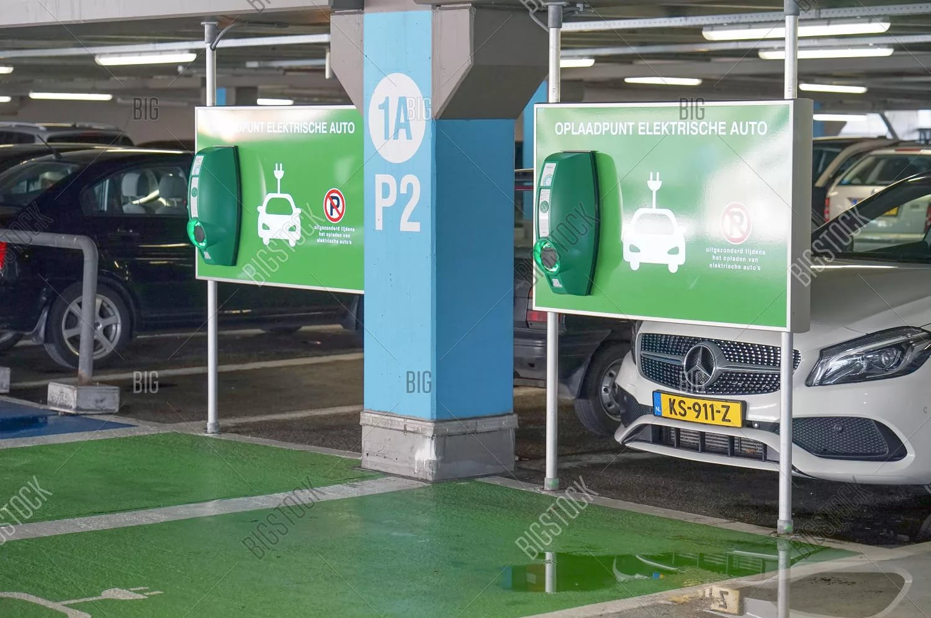
Настенное ЭЗС на территории подземной парковки (выделение мест цветом, информационное оформление)
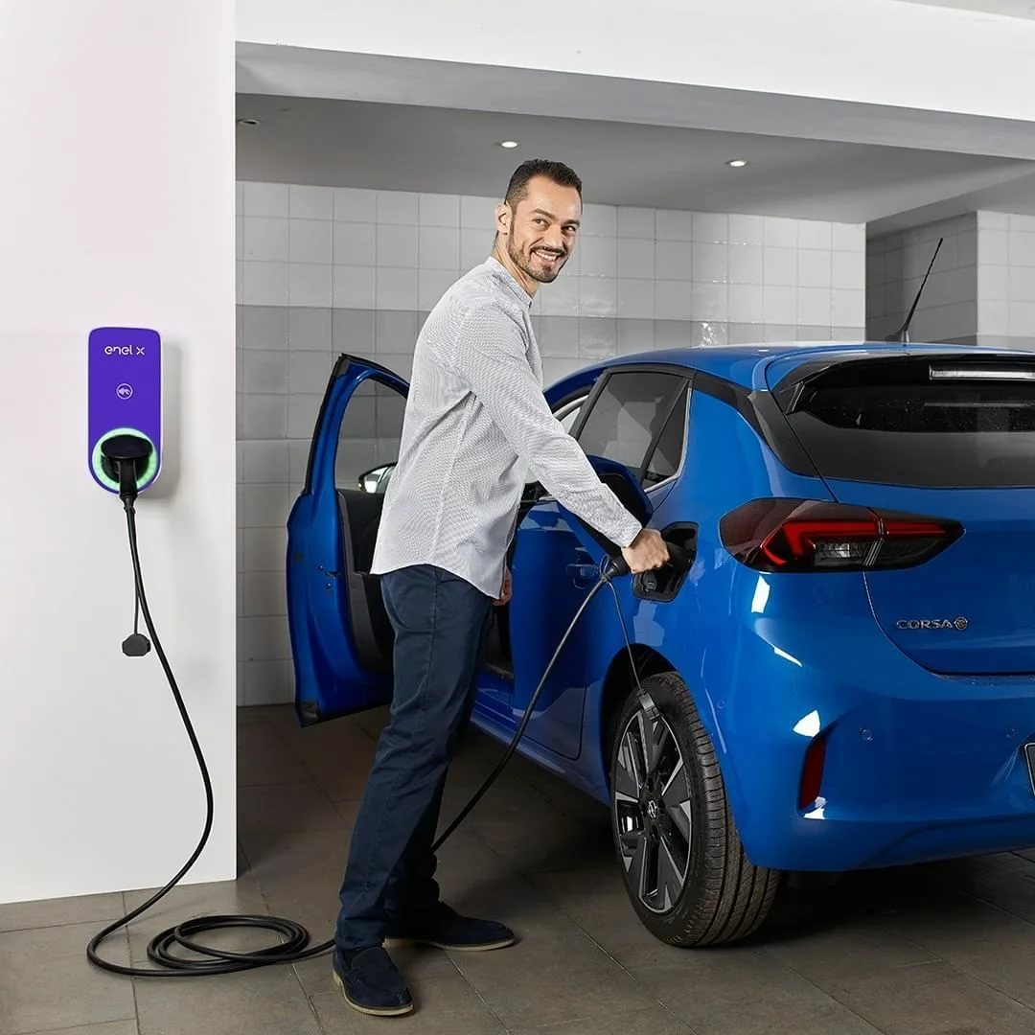
Настенное ЭЗС на территории подземного паркинга.
Варианты неудачного размещения ЭЗС
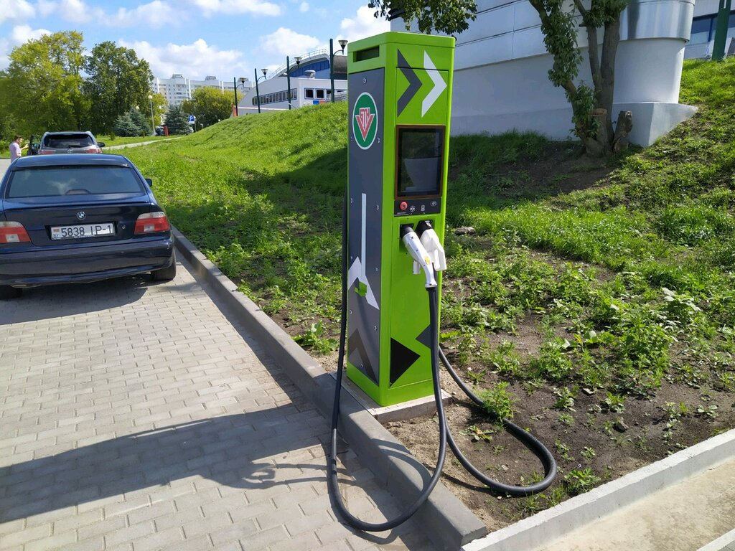
Не выполнено восстановление благоустройства (неправильная вертикальная планировка приводит к скоплению осадков, незапечатанный грунт (нарушенный газон) – к загрязнению прилегающей территории)
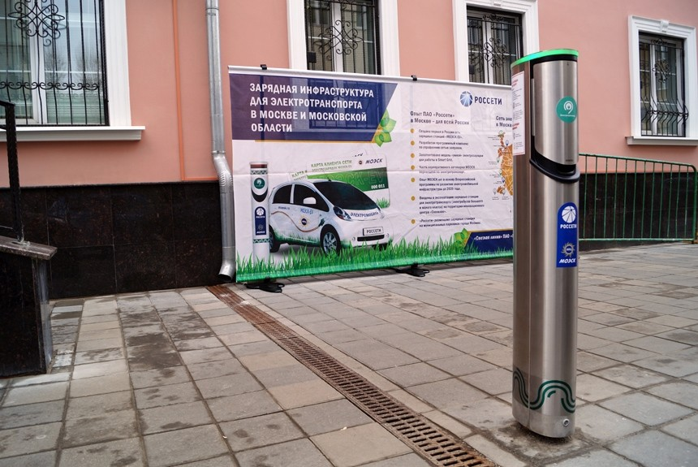
Неудачное информационное оформление

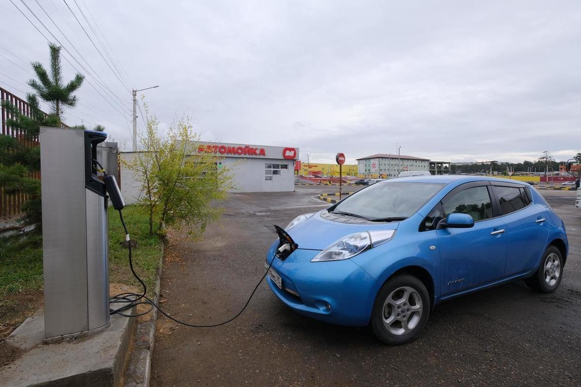
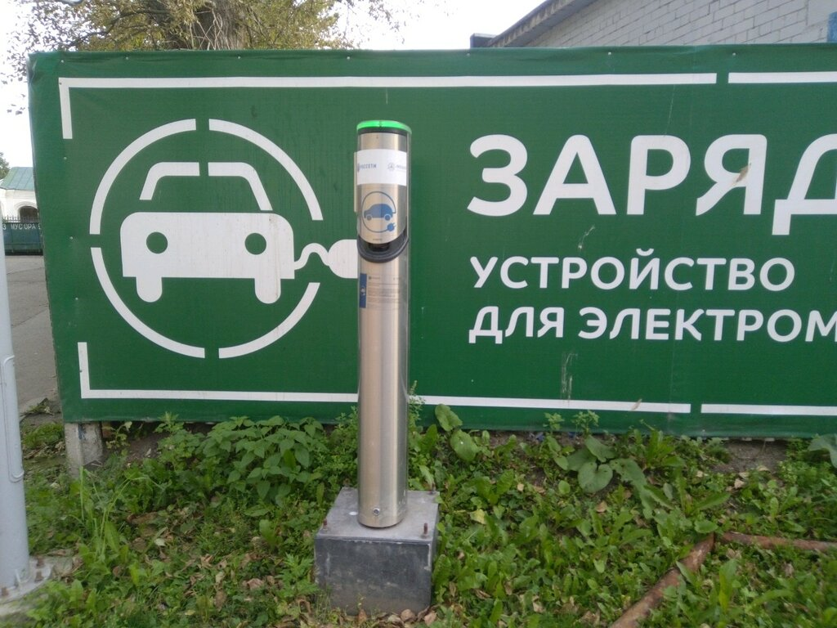
Фундаментная установка превышает габаритные размеры ЭЗС и имеет возвышение над уровнем земли. Ненадлежащее восстановление газона. Во втором случае неудачное информационное оформление.

картинки и фотографии, используемые в материалах рекомендаций получены с сайтов: Автомобили из США | Инфоцентр ААМ: записи сообщества | ВКонтакте (vk.com), avtomototrans.ru, autogrodno.by, tsr62.ru, https://twitter.com/ihearttesla/status/1417350765799165969?lang=uk

